Workshop 10 - Event Handling

In deze week leer je werken met functions.

Extra lessen (tip)

Ging het college te snel voor je lees dan de volgende onderwerpen op javascript.info.

<https://javascript.info/introduction-browser-events>

<https://javascript.info/bubbling-and-capturing>

<https://javascript.info/event-delegation>

<https://javascript.info/default-browser-action>

(in de voorbeelden wordt vaak gebruik gemaakt van onClick of dergelijke functies. Wij willen graag dat jullie addEventListner gebruiken om events aan elementen te koppelen. In de eerste leestip lees je onder andere waarom)

# 

# Eindopdrachten.

Wanneer je de workshop hebt gevolgd moet je de volgende opdrachten kunnen afronden.

1. Maak een clicker game (HTML, CSS en JS) die wanneer je op een button clickt een getal met 1 ophoogt. Als je bij 10 bent dan moet je button kleiner worden en bij 20 nog kleiner.
2. Maak de de volgende opdracht in HTML, CSS en JS.

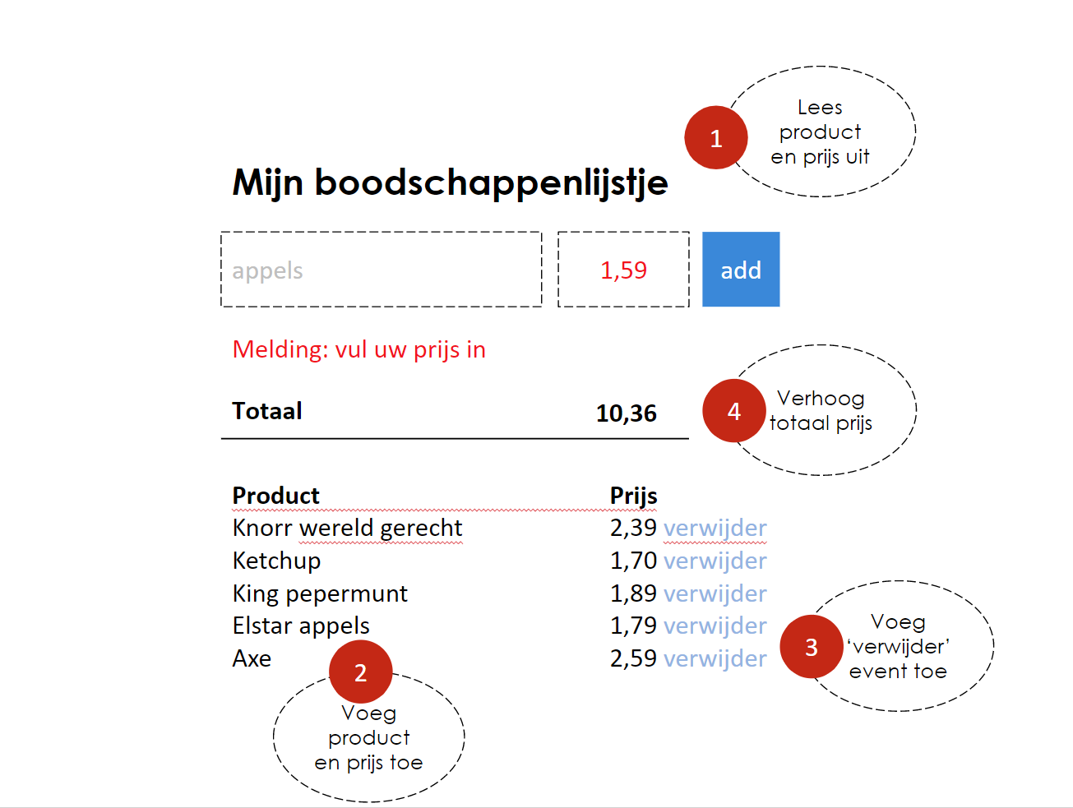

1. [facultatief; alleen voor studenten die extra verdieping zoeken] Installeer TypeScript (https://www.typescriptlang.org/) en maak opdracht 1, 2 en 3 met behulp van Typescript. Let er op dat je nu ook voor alle variabelen een type moet declareren.

Inleveren

Deadline is donderdag 09.00 uur. Inleveren via learn.hz.nl

Belangrijk is dat de code van je opdracht op github staat.

Daarnaast lever je een **pdf**  in met daarin ingevuld beoordelingsformulier (zie bijlage 1).

# Bijlage 1 - Beoordelingsformulier.

Naam:

Github repository url:

Dit is een subset van de beoordelingscriteria waarop je aan het eind van de cursus wordt beoordeeld. Mocht je nu een onderdeel niet snappen dan mag je dat overslaan.

## 1. Eigen feedback na evaluatie van je code.

|  |  |  |
| --- | --- | --- |
| **Nr** | **Leeropbrengsten.** | **Aanwezig** |
| 1 | Gebruikt consistente naamgeving |  |
| 2 | Gebruikt const, let, var in de gevraagde situatie |  |
| 3 | Gebruikt array's om data in op te slaan. |  |
| 4 | Gebruikt een conditional (if else) |  |
| 5 | Gebruikt een loop om herhaling van stappen te voorkomen. |  |
| 6 | Schrijft een functie om code te structureren |  |
| 7 | Schrijft een functie om herhaling te voorkomen |  |
| 8 | Schrijft commentaar volgens de JS docs richtlijnen |  |
| 9 | Gebruikt de juiste operatoren bij vergelijkingen |  |
| 10 | Gebruikt console.log om te debuggen. |  |
| 11 | Gebruikt higher-level functions (map, filter, reduce) |  |
| 12 | Gebruikt een object om gestructureerde data in op te slaan |  |
| 13 | Gebruikt Events voor interactie |  |
| 14 | Gebruikt DOM methods (interfaces) om HTML elementen te maken en te plaatsen in het DOM. |  |
| 15 | Gebruikt DOM methods (interfaces) methoden om door de DOM te wandelen |  |

## 2. Feedback een van een klasgenoot na evaluatie van je code.

Naam feedbackgever:

## 

|  |  |  |
| --- | --- | --- |
| **Nr** | **Leeropbrengsten.** | **Aanwezig** |
| 1 | Gebruikt consistente naamgeving |  |
| 2 | Gebruikt const, let, var in de gevraagde situatie |  |
| 3 | Gebruikt array's om data in op te slaan. |  |
| 4 | Gebruikt een conditional (if else) |  |
| 5 | Gebruikt een loop om herhaling van stappen te voorkomen. |  |
| 6 | Schrijft een functie om code te structureren |  |
| 7 | Schrijft een functie om herhaling te voorkomen |  |
| 8 | Schrijft commentaar volgens de JS docs richtlijnen |  |
| 9 | Gebruikt de juiste operatoren bij vergelijkingen |  |
| 10 | Gebruikt console.log om te debuggen. |  |
| 11 | Gebruikt higher-level functions (map, filter, reduce) |  |
| 12 | Gebruikt een object om gestructureerde data in op te slaan |  |
| 13 | Gebruikt Events voor interactie |  |
| 14 | Gebruikt DOM methods (interfaces) om HTML elementen te maken en te plaatsen in het DOM. |  |
| 15 | Gebruikt DOM methods (interfaces) methoden om door de DOM te wandelen |  |

## 